Obecní knihovna Horní Lideč
srdečně zve děti a jejich rodiče na kurz výroby
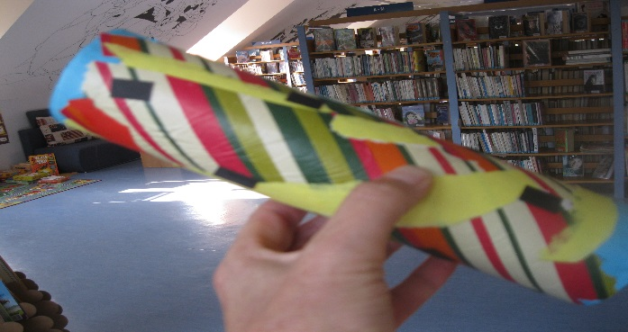
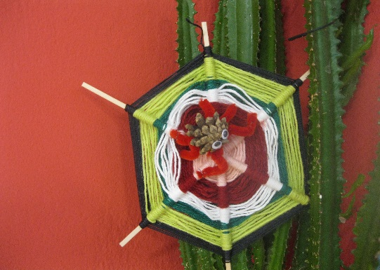
dešťové hole (relaxačního hudebního nástroje) a podzimní pavučiny

Kurz pod vedením L. Peškové je zdarma, nůžky sebou
V úterý 23. září od 16 hodin

